**NOME: _____________________________ DATA: _____________**

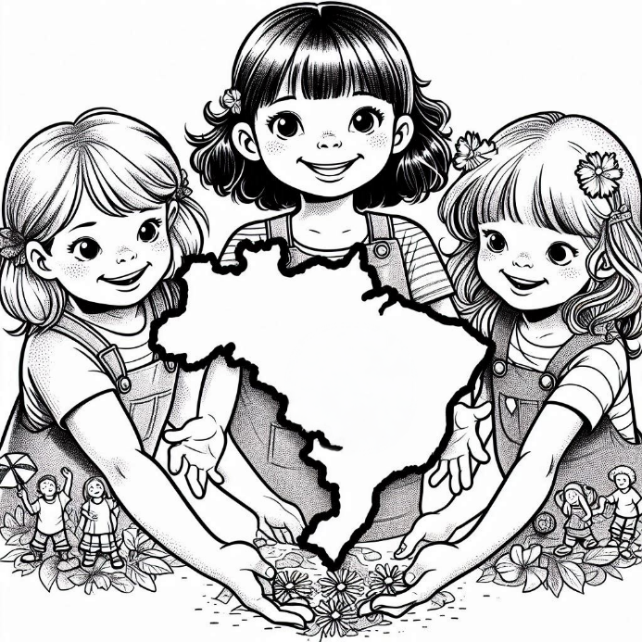**MINHA PÁTRIA QUERIDA**

MINHA PÁTRIA É TÃO BONITA,  
CHEIA DE CORES NO CÉU E NO CHÃO,  
VERDE DAS MATAS, AZUL DOS MARES,  
É O MEU PAÍS, MEU CORAÇÃO.

NAS FLORES QUE VEJO NO CAMPO,  
NOS RIOS QUE CORREM SEM PARAR,  
SINTO O ORGULHO EM MEU PEITO,  
DESSA PÁTRIA QUE É O MEU LAR.

É AQUI QUE EU BRINCO E ESTUDO,  
AQUI QUE EU SONHO EM CRESCER,  
AMO MINHA PÁTRIA QUERIDA,  
E POR ELA VOU SEMPRE TORCER.

**ATIVIDADES**

1. QUAL O NOME DA SUA PÁTRIA
2. 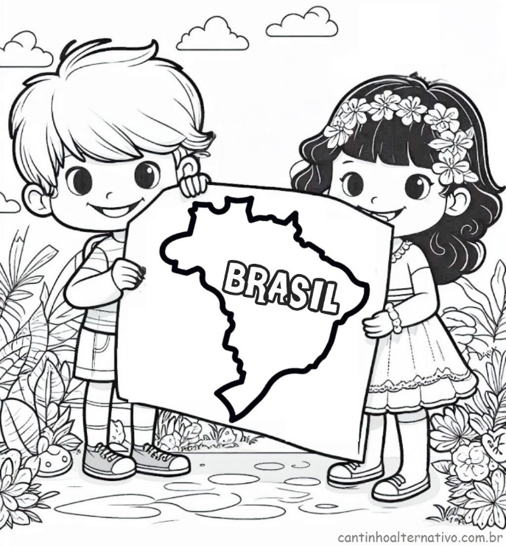CRIE UM ACRÓSTICO COM A PALAVRA "PÁTRIA", ONDE CADA LETRA REPRESENTA UMA CARACTERÍSTICA OU ALGO QUE VOCÊ AMA NO PAÍS.

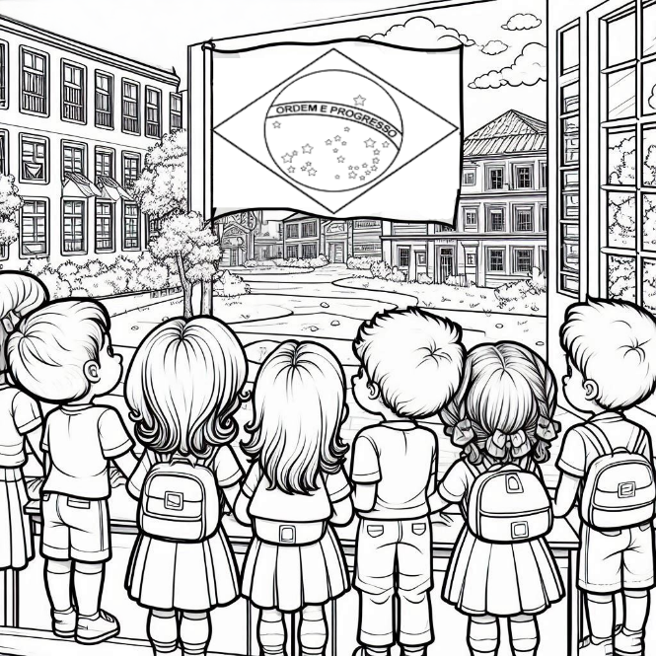P ______________________

Á______________________

T______________________

R______________________

I______________________

****A______________________